МІНІСТЕРСТВО ОСВІТИ І НАУКИ УКРАЇНИ

СУМСЬКИЙ ДЕРЖАВНИЙ УНІВЕРСИТЕТ

КАФЕДРА ІНФОРМАЦІЙНИХ ТЕХНОЛОГІЙ

**ЗВІТ З ЛАБОРАТОРНОЇ РОБОТИ №2**

з дисципліни «Програмування мовою Python»

на тему «Тема роботи»

Виконав студент групи КН – 33.2

Глумний Т. В.

Перевірила Парфененко Ю.В.

Варіант 3

Суми 2024

**Завдання 1**

1. написати програму, в якій створити одновимірний масив та виконати над ним обчислення ( 2 бали);

Реалізувати одновимірний масив, довжину масива та сам масив користувач має ввести з клавіатури. Виконати над масивом обчислення, вказані  у Вашому варіанті.

Дано одномірний масив, що складається з N дійсних елементів. Масив користувач має ввести з клавіатури. Обчислити середнє арифметичне від’ємних елементів масиву.

1. **Програмний код**

# Введення масиву з клавіатури

array = list(map(float, input("Введіть елементи масиву через пробіл: ").split()))

# Відфільтруємо від'ємні елементи

negative_elements = [x for x in array if x < 0]

# Обчислимо середнє арифметичне, якщо є від'ємні елементи

if negative_elements:

average_negative = sum(negative_elements) / len(negative_elements)

print(f"Середнє арифметичне від'ємних елементів: {average_negative}")

else:

print("В масиві немає від'ємних елементів.")

**Результат компіляції**

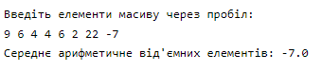

**Завдання 2**

Заповнити двовимірний масив розміром 7x7 таким чином, як показано на рисунку згідно з Вашим варіантом. Вивести масив на екран. Для виконання завдання використовуйте цикли.

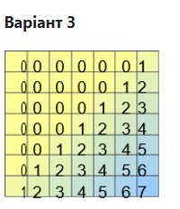

1. **Програмний код**

import numpy as np

# Ініціалізація 7x7 масиву нулями

array = np.zeros((7, 7), dtype=int)

# Заповнення масиву

for i in range(7):

for j in range(7 - i, 7):

array[i][j] = j - (7 - i)

# Виведення масиву

print(array)

**Результат компіляції**

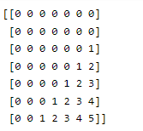

https://github.com/doomedd/python-laba-5